**Дата: 22.01.2025 Фізична культура Клас: 4-Б Вчитель: Таран Н.В.**

**Тема: Організаційні вправи , загальнорозвивальні вправи. Різновиди ходьби. Різновиди бігу. Подолання лазінням, перелізанням та підповзанням смуги із 3 – 5 перешкод. Естафети.**

**Хід уроку**

**1.Пригадайте правила техніки безпеки під час занять фізкультурою:**

[**https://www.youtube.com/watch?v=jsSmkwg4aUg**](https://www.youtube.com/watch?v=jsSmkwg4aUg)

**2. Організаційні вправи та загальнорозвивальні вправи:**

[**https://www.youtube.com/watch?v=ENbkigHpE4U**](https://www.youtube.com/watch?v=ENbkigHpE4U)



**3. Різновиди ходьби:**

[**https://www.youtube.com/watch?v=OO-_a_qHkSw**](https://www.youtube.com/watch?v=OO-_a_qHkSw)

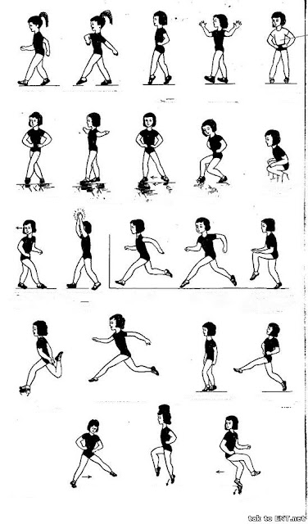



**4. Різновиди бігу :**

[**https://www.youtube.com/watch?v=quNOdv09vCI**](https://www.youtube.com/watch?v=quNOdv09vCI)

### **5.Подолання смуги перешкод.**

### [**https://www.youtube.com/watch?v=cmSXqISJ4U4**](https://www.youtube.com/watch?v=cmSXqISJ4U4)

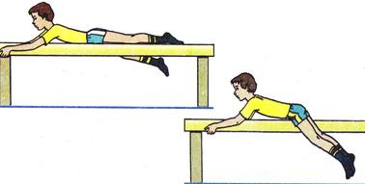

**6. Естафети.**

[**https://www.youtube.com/watch?v=2qjXW_6PZiw**](https://www.youtube.com/watch?v=2qjXW_6PZiw)



***Бажаю гарного настрою та міцного здоров’я!!!***